САНКТ-ПЕТЕРБУРГСКИЙ ИНСТИТУТ ГОСТЕПРИИМСТВА

УТВЕРЖДАЮ

Ректор, к.п.н., доцент

_________И.М. Асанова

«__»___________2006г.

Методические указание к выполнению курсового проекта
по дисциплине «Информационные технологии управления»
СД.03

для студентов очно-заочной, заочной формы обучения
Специальность 080507
«Менеджмент организации»

Составители
Е.В. Владимирова

Санкт-Петербург
2006
Курсовой проект связан с разработкой базы данных и ее компонентов средствами Microsoft Access 2003.
В результате выполнения курсового проекта студент в соответствии с заданием должен создать файл базы данных, содержащий несколько взаимосвязанных реляционных таблиц, правильно определив поля этих таблиц, их типы и свойства. Файл базы данных должен содержать сконструированные запросы, формы для ввода и отображения информации, а также отчеты для вывода информации из базы данных на экран или принтер. Студент должен выполнить авторское стилевое оформление форм и отчетов. В окнах пользовательских форм должны быть удалены не используемые стандартные элементы управления окном и кнопки перехода по записям и добавлены собственные элементы управления: переход по записям, закрытие окна, выход из ACCESS.

Требования к оформлению курсового проекта
Каждый курсовой проект выполняется на отдельной электронном носителе, на которой помимо файлов, создаваемых согласно заданию, должен находиться текстовый файл - этикетка с именем zadanie.txt, в который записывается: ФИО, группа, шифр зачетной книжки, № варианта задания, и список всех созданных в ходе выполнения задания файлов.
Пример файла ZADANIE.TXT
Фамилия, Имя, Отчество | Смирнов Василий Иванович
Номер зачетной книжки | 12456/97
Группа | 2135
Специальность | 060815
№ контрольной работы | 1
№ варианта | 17
Дата выполнения работы | 12.12.2002
Имена файлов, созданных в ходе выполнения контрольной работы
Zadanie.txt, Zadanie.mdb, Zadanie.zip, Zadanie.rar, Отчет.doc
Созданный файл БД должен быть записан на дискету или другой электронный носитель, представляемую на кафедру. Если файл БД не помещается на дискету, то он должен быть заархивирован программой-архиватором WinZip или WinRar.
К электронному носителю должен быть приложен отчет.
Отчет оформляется в текстовом редакторе Word и должен содержать следующие разделы:
- Титульный лист.
- Содержание.
- Введение.
- Теоретическая часть: «Основные направления использования информационных технологий для организации управленческой деятельности» (выполняется в виде реферата объемом 10-12 стр.).
- Практическая часть: «Создание реляционной базы данных»; должна включать текст условия задания и результаты выполнения задания.
В разделе «Результаты выполнения задания» необходимо привести:
- структуры таблиц;
- таблицы с исходными данными;
- копию экрана со схемой данных;
- копии экранов с видом форм;
- копии экранов с результатами выполнения запросов;
- копии экранов с отчетами.
- Заключение.
- Список используемой литературы.
При защите отчета студент должен уметь по просьбе преподавателя продемонстрировать отдельные технологические этапы выполнения индивидуального задания.
Выбор варианта практической части курсового проекта осуществляется по таблице. Ключом выбора является последняя цифра номера зачетной книжки студента.

Последняя цифра  зачетной книжки | Номер темы  курсовой работы
1 | 1
2 | 2
3 | 3
4 | 4
5 | 5
6 | 6
7 | 7
8 | 8
9 | 9
0 | 10

Вариант 1. Расчет повременной оплаты
- Создать таблицы:
Таблица 1. Справочник работников
Структура таблицы: Табельный номер, Фамилия И. О., Разряд, Цех
Таблица 2. Справочник тарифов
Структура таблицы: Разряд, Тариф (руб./час.)
Таблица 3. Табель учета отработанного времени
Структура таблицы: Табельный номер, Отработанное время в часах, Номер месяца
Таблица 4. Ведомость начисления зарплаты
Структура таблицы: Месяц, Цех, Табельный номер. Фамилия И. О., Отработанное время, Тариф, Начислено (руб.)
- Ввести в таблицу 1 сведения о 15-ти работниках из трех цехов, в таблицу 2 данные по пяти разрядам.
- Создать форму «Табель» для ввода данных в таблицу 3, предусмотрев контроль вводимых данных (отработанное время) и выдачу сообщений при возникновении ошибок ввода. Для ввода табельного номера использовать поле со списком, содержащим табельные номера и фамилии, соответствующие таблице 1. Ввести данные о 15 рабочих за один месяц.
- Создать запрос на добавление расчетных данных в четвертую таблицу за один месяц, номер которого должен вводится по запросу.
- Создать форму (типа главная/подчиненная) только для просмотра сведений об одном работнике. Главная форма должна содержать: Табельный номер, Фамилия И. О., Разряд, Цех, Тариф. Подчиненная форма должна иметь три графы (номер месяца, отработанное время, начисленную сумму) и количество строк, соответствующее отработанным месяцам.
- Создать отчет "Платежная ведомость по цеху N … за месяц ..." с итогом по полю начислено. Цех и номер месяца должны вводиться по запросу. Платежная ведомость должна содержать графы: Номер по порядку, Табельный номер, Фамилия И.О., Сумма к выдаче, Подпись.
- Создать отчет с итоговыми данными за два месяца, показывающий распределение сумм зарплаты в разрезе цехов по разрядам.

Вариант 2. Формирование плана выпуска продукции
- Создать таблицы:
Таблица 1. Справочник цехов-изготовителей
Структура таблицы: Код цеха, Наименование цеха
Таблица 2. Справочник характеристик продукции
Структура таблицы: Код продукции, Наименование продукции, Единица измерения, Код цеха-изготовителя, Группа продукции, Цена (рублей за единицу)
Таблица 3. План выпуска продукции в натуральном выражении
Структура таблицы: Код продукции, Количество, Номер месяца
- Ввести данные в справочники: в таблицу 1 - о пяти цехах, в таблицу 2 - о 15-ти наименованиях продукции трех групп, выпускаемых двумя цехами.
- Создать форму «План выпуска» для ввода данных в таблицу 3, предусмотрев контроль вводимых данных (количество и номер месяца) и выдачу сообщений при возникновении ошибок ввода. Для ввода кода продукции использовать поле со списком, содержащим наименования и коды продукции, соответствующие таблице 2. Ввести данные о 15-ти кодах продукции за 1 месяц.
- Создать форму (типа главная/подчиненная) только для просмотра данных о продукции, наименование которой должно выбираться из списка наименований. Главная форма должна содержать поля: Код продукции, Наименование продукции, Наименование цеха-изготовителя, Группа продукции, Цена. Подчиненная форма должна содержать строки по количеству месяцев и графы: Номер месяца, Количество, Стоимость. В форме должен быть предусмотрен вывод итоговых значений по полям Количество и Стоимость.
- Создать отчет «План выпуска продукции в стоимостном выражении за … месяц» с подведением промежуточных итогов по цехам и группам продукции. Месяц должен вводиться по запросу. Отчет должен иметь графы: Наименование цеха, Группа продукции, Наименование продукции, Количество, Стоимость.
- Создать отчет «Планы выпуска продукции цехами в разрезе групп продукции» (только с итоговыми данными)

Вариант 3. Расчет оплаты по окладам
- Создать таблицы:
Таблица 1. Справочник окладов
Структура таблицы: Должность, Оклад (руб./мес.)
Таблица 2. Справочник распределения служащих по должностям и окладам (штатное расписание)
Структура таблицы: Табельный номер, Фамилия И.О., Должность, Отдел
Таблица 3. Табель учета отработанного времени
Структура таблицы: Табельный номер, Отработанное время в днях, Номер месяца
Таблица 4. Ведомость начисления зарплаты
Структура таблицы: Отдел, Фамилия И.О., Начислено (руб.), Номер месяца
- Ввести данные в справочники (15 сотрудников в трех отделах, три должности)
- Создать форму «Табель учета отработанного времени» только для ввода записей в таблицу 3. Исключить возможность просмотра записей. Предусмотреть контроль вводимых данных (время в днях) и выдачу сообщений при возникновении ошибок ввода. Для ввода табельного номера использовать поле со списком, содержащим табельные номера и фамилии, соответствующие таблице 2. Ввести данные о 15-ти сотрудниках за один месяц.
- Создать форму (типа главная/подчиненная) только для просмотра сведений о сотруднике, фамилия которого должна выбираться из списка фамилий. Главная форма должна содержать поля: Табельный номер, Фамилию И.О., Отдел, Должность, Оклад. Подчиненная форма должна содержать строки по количеству отработанных месяцев и графы – Номер месяца, Отработанное время. Вывести итог по отработанному времени.
- Создать запрос на добавление расчетных данных в четвертую таблицу за один месяц, номер которого вводится по запросу.
- Создать отчет "Платежная ведомость по отделу N… за месяц ...". Номер отдела и номер месяца должны вводиться по запросу. Платежная ведомость должна содержать графы: Номер по порядку, Табельный номер, Фамилия И.О., Сумма к выдаче, Подпись. Строки отчета упорядочить в алфавитном порядке фамилий. Вывести итоговую сумму к выдаче.
- Создать отчет, содержащий только итоговые данные распределения итоговых сумм начисленной зарплаты по должностям в разрезе отделов.

Вариант 4. Формирование плана выпуска изделий
- Создать таблицы:
Таблица 1. Справочник изделий
Структура таблицы: Код изделия, Наименование изделия, Стоимость сборки
Таблица 2. Справочник деталей
Структура таблицы: Код детали, Наименование детали, Цена
Таблица 3. План выпуска
Структура таблицы: Код изделия, Количество изделий
Таблица 4. Состав изделия
Структура таблицы: Код изделия, Код детали, Количество деталей
- Ввести в таблицу 1 сведения о пяти изделиях, в таблицу 2 - данные о 10-ти деталях, которые используются при сборке изделий, в таблицу 3 – данные о плане выпуска пяти изделий (код изделия должен выбираться из поля со списком).
- Создать форму «Состав изделия» типа главная/подчиненная для просмотра и ввода данных о составе изделия, наименование которого должно выбираться из списка. Главная форма должна содержать поля: Наименование изделия и Код изделия. Подчиненная форма должна иметь табличный вид и содержать строки с полями: Код детали, Количество в изделии. Значение поля Код детали должно выбираться из поля со списком. Каждое изделие должно содержать не менее трех деталей.
- Создать форму «План выпуска изделия» типа главная/подчиненная. Код изделия должен выбираться из списка. Главная форма должна содержать поля: Код изделия, Наименование изделия, Количество изделий, Стоимость сборки, Стоимость выпуска изделия. Подчиненная форма должна иметь табличный вид и содержать графы: Код детали, Наименование детали, Цена детали, Количество деталей на план выпуска изделия, Стоимость деталей.
- Создать итоговый отчет «План выпуска в стоимостном выражении». Отчет должен содержать графы: Код изделия, Наименование изделия, Количество изделий, Стоимость деталей, Стоимость сборки, Стоимость всего. Отчет должен содержать все итоговые стоимости на план выпуска.

Вариант 5. Расчет удержаний с заработной платы
- Создать таблицы:
Таблица 1. Справочник работников
Структура таблицы: Табельный номер, Фамилия И.О., Номер отдела, Количество детей
Таблица 2. Ведомость начислений
Структура таблицы: Номер месяца, Табельный номер, Начислено
Таблица 3. Ведомость удержаний.
Структура таблицы: Номер месяца, Табельный номер, Всего начислено, Удержан ПН
- Ввести в таблицу 1 сведения о 15-ти работниках, работающих в трех отделах и имеющих разное количество детей. Количество детей работника определяет величину суммы вычета, не облагаемого подоходным налогом.
- Создать форму «Ведомость начислений» для ввода данных в таблицу 2, предусмотрев контроль вводимых данных «Начислено» на соответствие заданному диапазону и выдачу сообщений при возникновении ошибок ввода. Для ввода номера месяца и табельного номера использовать поле со списком. Ввести данные для всех работников за один месяц.
- Создать запрос на добавление расчетных данных за месяц в таблицу 3. Расчет удержаний выполнить по формуле:
Удержан ПН=(Всего начислено – Стандартный вычет на работника – Стандартный вычет на 1-го ребенка * Количество детей) * 0.13. Номер месяца и значения стандартных вычетов вводятся при выполнении запроса.
- По данным таблиц создать форму типа главная/подчиненная только для просмотра начислений и удержаний по одному работнику, табельный номер которого должен выбираться из списка. Главная форма должна содержать все поля таблицы 1. Подчиненная форма должна содержать строки по числу отработанных месяцев, в каждой из которых выводятся данные о начисленной, удержанной сумме и сумме к выдаче, а также строку «Итого начислено», «Итого удержано» и «Итого к выдаче».
- Создать многостраничный отчет «Платежная ведомость по отделу … за месяц …». Номер месяца должен вводиться по запросу. Ведомость каждого отдела выводить на отдельный лист. Ведомость должна содержать столбцы: № п/п, Табельный номер, Фамилия И.О., Сумма к выдаче, Подпись. В отчет вывести итоговую сумму по ведомости.

Вариант 6. Расчет оплаты труда по сдельным нарядам
- Создать таблицы:
Таблица 1. Справочник расценок
Структура таблицы: Код работы, Наименование работы, Расценка (руб. за единицу измерения)
Таблица 2. Справочник бригад
Структура таблицы: Код бригады, Табельный номер, Фамилия И.О.
Таблица 3. Наряды
Структура таблицы: Номер наряда, Код бригады, Табельный номер, Код работы, Выполненный объем (в единицах измерения), КТУ (коэффициент трудового участия может иметь значения от 0 до 1)
- Ввести сведения в таблицу 1 о пяти работах, в таблицу 2 - данные о 10-ти рабочих из трех бригад.
- Создать форму «Наряд» для ввода данных в таблицу 3, предусмотрев контроль вводимых данных (выполненный объем, код бригады) и выдачу сообщений при возникновении ошибок ввода. Ввести данные по трем нарядам, причем в одном наряде должны содержаться данные на одну бригаду и каждый рабочий может выполнить только одну работу. В течение месяца на одну бригаду может быть оформлено несколько нарядов. Ввод табельного номера и кода работы должен осуществляться с использованием полей со списком на основе справочных таблиц.
- Создать форму (типа главная/подчиненная) для получения сведений о выполнении работы заданного вида бригадами рабочих. Значение поля код работы должно выбираться из поля со списком. Главная форма должна содержать поля: Код работы, Наименование работы, Расценка. Подчиненная форма должна содержать графы: номер бригады, номер наряда, объемы работ и стоимости работ.
- Создать запрос на создание таблицы «Ведомость начислений бригады», имеющей следующую структуру: Табельный номер, Фамилия И.О., Объем работы, Расценка, Начислено сдельно, Начислено КТУ. Расчет Начислено КТУ выполнить по формуле:
Начислено КТУ= Премия на бригаду * КТУ рабочего/Σ КТУ бригады
Номер бригады и размер ее премии должны вводиться при выполнении запроса.
- Создать отчет «Ведомость начислений на бригаду … за месяц». Номер бригады должен вводиться по запросу. Ведомость должна содержать столбцы: № п/п, Табельный номер, Фамилия И.О., Сумма к выдаче, Подпись. Ведомость должна содержать итоговую сумму к выдаче.

Вариант 7. Расчет заработной платы
- Создать таблицы:
Таблица 1. Лицевой счет
Структура таблицы: Табельный номер, Фамилия И.О., Отдел
Таблица 2. Справочник начислений и удержаний
Структура таблицы: Код, Наименование начисления/удержания. Таблица должна содержать перечень видов начислений и удержаний (например, к видам начислений относятся: оплата по окладу, премия, оплата по больничным листам, отпускные и т.д., к видам удержаний: подоходный налог, погашение ссуды, по исполнительным листам и т.д.). Коды начислений имеют значения от 1 до 100. Коды удержаний имеют значения от 101 до 200
Таблица 3. Ведомость начислений
Структура таблицы: Номер месяца, Отдел, Табельный номер, Код начисления, Сумма начислено
Таблица 4. Ведомость удержаний
Структура таблицы: Номер месяца, Отдел, Табельный номер, Код удержания, Сумма удержано
- Ввести в таблицу 1 сведения о пяти сотрудниках из двух отделов, в таблицу 2 – сведения о пяти видах начислений и трех видах удержаний.
- Создать форму для ввода данных в таблицу 3, предусмотреть использование поля со списком для ввода табельных номеров и кодов начислений. Обеспечить контроль вводимых данных (номер месяца, номер отдела, начисленная сумма) и выдачу сообщений при возникновении ошибок ввода. Ввести данные о начислениях для пяти сотрудников за один месяца.
- Создать запрос на добавление записей в таблицу 4. Запрос должен обеспечивать добавление одной записи с удержанием подоходного налога для каждого сотрудника, рассчитанного по формуле:
Сумма удержано = 0.13 * ΣСумма начислено
Номер месяца расчета удержания должен вводиться при выполнении запроса.
- Создать форму «Расчетный листок» (типа главная/подчиненная) только для просмотра сведений за указанный месяц по сотруднику, фамилия которого должна выбираться из списка. Номер месяца вводить по запросу. Главная форма должна содержать все поля таблицы 1 и номер месяца. Подчиненная форма должна содержать строки с начислениями (код и наименование начисления, начисленная сумма), строку «Итого начислено», строку с удержанием и строку «Сумма к выдаче».
- Создать отчет "Платежная ведомость по отделу N … за месяц ...". Номер отдела должен вводиться по запросу. Платежная ведомость должна содержать графы: № п/п, Табельный номер, Фамилия И.О., Сумма к выдаче, Подпись. Строки отчета упорядочить в алфавитном порядке фамилий.

Вариант 8. Учет торговых заказов
- Создать таблицы:
Таблица 1. Каталог товаров
Структура таблицы: Код товара, Наименование товара, Цена
Таблица 2. Клиенты
Структура таблицы: Код клиента, Наименование клиента, Адрес, Телефон
Таблица 3. Заказы
Структура таблицы: Номер заказа, Дата заказа, Код клиента, Код товара, Количество
- Ввести в таблицу 1 сведения о 10-ти товарах, в таблицу 2 - данные о пяти клиентах.
- Создать форму «Заказ» для ввода данных в таблицу 3, предусмотрев контроль вводимых данных (дата заказа, количество) и выдачу сообщений при возникновении ошибок ввода. Использовать поля со списком для ввода кодов товаров и кодов клиентов. Ввести данные о заказах, которые сделали три клиента в разные дни, причем один заказ должен включать несколько товаров.
- Создать форму (типа главная/подчиненная) только для просмотра сведений по заказу, номер которого должен вводиться по запросу. Главная форма должна содержать номер заказа, дату заказа, сведения о клиенте и общую стоимость заказа. Подчиненная форма должна содержать в табличном виде сведения о товарах: Код товара, Наименование товара, Цена, Количество, Стоимость.
- Создать многостраничный отчет для просмотра заказов выполненных за заданный период времени. Данные по одному заказу выводить на отдельную страницу. Даты начала и конца периода вводить по запросу. В заголовках отчета вывести: номер заказа, дату заказа, сведения о клиенте. Отчет должен содержать графы: Код товара, Наименование товара, Цена, Количество, Стоимость. Вывести по каждому заказу итоговые стоимости. Вывести общую стоимость всех заказов за указанный период.
- Создать отчет на основе перекрестного запроса с итоговыми данными о стоимости товаров, заказанных клиентами.

Вариант 9. Формирование реестра заказов
- Создать таблицы:
Таблица 1. Справочник услуг
Структура таблицы: Код, Наименование, Цена
Таблица 2. Клиенты
Структура таблицы: Код клиента, Фамилия клиента, Адрес клиента, Телефон
Таблица 3. Заказы
Структура таблицы: Номер заказа, Дата заказа, Код услуги, Стоимость услуги, Форма оплаты (для поля форма оплаты выбрать элемент управления флажок). Форма оплаты может быть наличными или по безналичному расчету.
Таблица 4. Реестр заказов
Структура таблицы: Дата заказа, Номер заказа, Код клиента, Стоимость заказа
- Ввести в таблицу 1 сведения о шести видах услуг, в таблицу 2 - данные о трех клиентах.
- Создать форму «Оформление заказа» для ввода данных в таблицу 3. Использовать поля со списком для ввода кодов услуг и клиентов. Ввести данные о заказах, которые сделали три клиента в разные дни, причем один заказ должен включать несколько услуг.
- Создать форму «Заказ» (типа главная/подчиненная) для просмотра данных по заказу. Главная форма должна содержать поля: Дата заказа, Номер заказа, Код клиента, Стоимость заказа. Подчиненная форма должна иметь табличный вид с графами: Код услуги, Стоимость услуги, Форма оплаты.
- Создать отчет «Ведомость заказов», содержащий сведения о всех заказах по каждому из клиентов с перечнем услуг и их стоимости. Включить в отчет итоги по каждому заказу, клиенту и всего.
- Создать отчет на основе перекрестного запроса с итоговыми данными, отражающими распределение стоимости различного вида услуг по клиентам.

Вариант 10. Учет совокупного годового дохода
- Создать таблицы:
Таблица 1. Справочник работников
Структура таблицы: Табельный номер, Фамилия И.О., Адрес, Серия паспорта, Номер паспорта, Оклад, Количество детей, Отдел
Таблица 2. Журнал расчета заработной платы
Структура таблицы: Наименование месяца, Табельный номер, Отработанное время (в днях), Начислено, Удержано П/Н (подоходный налог)
Таблица 3. Справочник рабочих дней
Структура таблицы: Наименование месяца, Плановое количество рабочих дней
- Ввести в таблицу 1 сведения о 10-ти работниках, работающих в трех отделах, в таблицу 3 - сведения за год.
- Создать форму «Отработанное время» для ввода в таблицу 2. Использовать поле со списком для ввода табельного номера и наименования месяца. Должен осуществляться контроль ввода значения поля Отработанное время (в днях) в соответствии с количеством дней обрабатываемого месяца. Ввести сведения об отработанном времени всеми работниками за первые три месяца года.
- Создать запрос на изменение записей таблицы 2. Значение поля начислено считать по формуле:
Начислено=Оклад / Плановое количество рабочих дней * Отработанное время
Значение поля Удержано П/Н считать по формуле:
Удержан ПН=(Всего начислено – Стандартный вычет на работника – Стандартный вычет на 1-го ребенка * Количество детей) * 0.13
Номер месяца расчета и значения стандартных вычетов вводить при выполнении запроса.
- Создать форму «Справка о совокупном годовом доходе рабочего с начала года» (типа главная/подчиненная) для просмотра сведений о работнике, фамилия которого должна выбираться из поля со списком. Главная форма должна содержать все поля таблицы 1. Подчиненная форма должна содержать графы: название месяца, помесячный доход (начисленная сумма в соответствующем месяце). В нижней части главной формы должна быть выведена итоговая сумма за три месяца, облагаемая налогом:
Σ (Начислено – Стандартный вычет на работника – Стандартный вычет на 1-го ребенка * Количество детей).
- Создать отчет «Сведения о совокупном облагаемом доходе по отделам и месяцам работы» (на основе перекрестного запроса).

Технология выполнения практической части курсового проекта
Задание 1. Создание таблиц
Так как структуры таблиц определены в задании, то для каждой таблицы следует выполнить описание полей, составляющих запись. Для каждого поля необходимо определить тип данных поля и задать значения его свойствам.
Структура таблицы Факультет:
- Номер факультета – ключевое поле числового типа, байтовое;
- Наименование факультета – текстовое поле, 30 символов;
- Декан - текстовое поле, 15 символов.
Технология создания таблицы Факультет в режиме конструктора:
- Создайте новую базу данных, щелкнув по кнопке Создать на инструментальной панели.
- В окне Создание на вкладке Общие дважды щелкните по значку База данных. В окне Файл новой базы данных введите имя файла базы данных «Университет.mdb» и щелкните по кнопке Создать.
- В окне Университет: база данных щелкните по кнопке Создать, расположенной в строке кнопочного меню этого окна. В диалоговом окне Новая таблица выберите Конструктор и щелкните по кнопке Ok. Откроется окно конструктора таблиц.
- В окне конструктора таблиц введите в ячейку 1-ой строки столбца Поле название 1-го поля таблицы Факультет - Номер факультета. Щелкните в этой же строке в столбце Тип данных и выберите в списке тип Числовой.
- Определите свойства поля Номер факультета. На расположенной в нижней части окна конструктора вкладке Общие установите значение свойства Размер поля - Байт. Для этого щелчком мыши слева от названия свойства раскройте список свойств и выберите значение Байт.
- Введите в ячейку 2-ой строки столбца Поле название 2-го поля таблицы Факультет - Наименование факультета. Щелкните в этой же строке в столбце Тип данных и выберите в списке тип Текстовый. Установите для этого поля значение свойства Размер поля - 30 символов.
- Введите в ячейку 3-ой строки столбца Поле название 3-го поля таблицы Факультет - Декан. Щелкните в этой же строке в столбце Тип данных и выберите в списке тип Текстовый. Установите для этого поля значение свойства Размер поля - 15 символов.
- Сделайте поле Номер факультета ключевым. Для этого выделите данное поле, щелкнув по его названию, а затем - по кнопке инструментальной панели Ключевое поле.
- Сохраните таблицы, щелкнув по кнопке инструментальной панели Сохранить. Появится диалоговое окно с соответствующим названием. Замените в нем имя таблицы Таблица 1 на Факультет. Щелкните по кнопке Ok.
Аналогично выполните создание остальных таблиц.
Структура таблица Специальность:
- Код специальности – ключевое поле текстового типа, 8 символов;
- Наименование специальности – текстовое поле, 40 символов;
- Стоимость обучения – денежного типа.
Для обеспечения в дальнейшем правильной связи между таблицами, обеспечивающей целостность данных, в таблице Группа поле Код специальности должно быть того же типа и того же размера, что и в таблице Специальность. В таблице Группа должны быть строки с такими же кодами специальностей, что и в таблице Специальность. В таблице Группа поле Номер факультета должно быть того же типа и того же размера, что и в таблице Факультет.
Таблица Группа будет иметь следующую структуру:
- Номер группы – ключевое поле числового типа, целое;
- Код специальности – текстового типа, 8 символов;
- Номер факультета – числовое поле, байтовое;
- Курс – числовое поле, байтовое.
Структура таблицы Студент :
- Номер зачетной книжки – ключевое поле числового типа, длинное целое;
- Номер группы – числовое поле, целое;
- Фамилия – текстовое поле длиной 15 символов;
- Дата рождения – поле типа «дата»;
- Коммерческий – логическое поле (да/нет).
При создании таблицы Студент можно выполнить настройку свойств полей в соответствии с требованиями задания 3. Для этого:
- Установите диапазон возможных значений номеров зачетных книжек от 100001 до 499999. Для этого выделите поле Номер зачетной книжки и на вкладке Общие введите следующее выражение для свойства Условие на значение: >100000 And <500000. Для вывода сообщения об ошибке при вводе номера введите значение соответствующего свойства: Недопустимый номер зачетной книжки. Вид окна конструктора со свойствами поля Номер зачетной книжки представлен на рис. 1.
- Для выбора номера группы из списка выделите поле Номер группы и откройте в нижней части бланка вкладку Подстановка. Щелчком мыши раскройте список в строке Тип элементов управления и выберите тип Поле со списком. Установите в строке Тип источника строк - Таблица или запрос. Выберите из списка для строки бланка Источник строк таблицу Группа. Вид окна конструктора со свойствами поля Номер группы представлен на рис. 2.
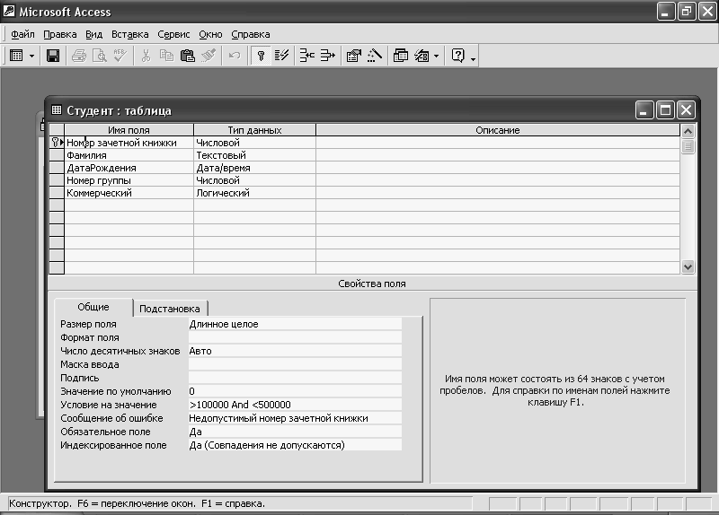
Рис. 1. Вид окна конструктора со свойствами поля Номер зачетной книжки

- Для установки формата отображения даты рождения с четырьмя знаками года выделите поле ДатаРождения и введите на вкладке Общие формат пользователя в виде dd.mm.yyyy. Определите маску ввода даты в виде 00.00.0000;0;
- Для ввода значений логического поля Коммерческий с помощью флажка в режиме конструктора выделите это поле и установите вкладку свойств Подстановка. Раскрыв список свойства Тип элемента управления выберите Флажок.

Задание 2. Заполнение таблиц данными
Для ввода данных в таблицу Факультет:
- В окне базы данных выберите таблицу Факультет, щелкните по кнопке «Открыть». Введите данные таблицы 1.
- Сохранить таблицу командой «Сохранить» из пункта меню «Файл».

Рис. 2. Вид окна конструктора со свойствами поля Номер группы
Таблица 1
Номер факультетаНаименование факультетаДекан1Предпринимательства Петров И.И.2Общего менеджментаКононов В.Г.3Промышленного менеджментаАртемьев В.А.
Таблица Специальность должна содержать сведения о шести специальностях. Данные таблицы Специальность представлены в таблице 2.
Таблица Группа должна содержать сведения о восьми группах, обучающихся на трех факультетах по четырем специальностям (студенты одной группы обучаются по одной специальности). Данные таблицы Группа представлены в таблице 3.
После заполнения таблиц данными в окне Схемы данных необходимо установить связи между таблицами.
Схема данных (рис.3) связывает таблицы Студент, Группа, Специальность и Факультет. Между ними установлены следующие связи:
- по полю Номер факультета от таблицы Факультет к таблице Группа;
- по полю Код специальности от таблицы Специальность к таблице Группа;
- по полю Номер группы от таблицы Группа к таблице Студент.
Таблица 2
Код специальностиНаименование специальностиСтоимость обучения060400Финансы и кредит10 000,00р.060500Бухгалтерский учет9 900,00р.060801Менеджмент в промышленности7 000,00р.061100Общий менеджмент8 500,00р.061500Маркетинг10 500,00р.351300Коммерция8 500,00р.

Таблица 3
Номер группыКод специальностиНомер факультетаКурс2410608013224206080132661061100236620611002366306110023851060400148520605001485306110024
Задание 3. Создать форму «Студент» для ввода информации в таблицу 4.
Номер группы выбирать из списка, содержащего сведения о наименовании факультета и наименовании специальности. Выбор вида обучения (коммерческий или бюджетный) производить с помощью переключателей. Предусмотреть контроль поля Номер зачетной книжки и выдачу сообщения в случае возникновения ошибки ввода. Ввести сведения о 25 студентах, обучающихся в 5 группах.

Рис. 3. Вид окна со схемой данных
Технология создания формы Студент в режиме конструктора:
- В окне База данных выберите объект Формы и щелкните по кнопке Создать, в окне Новая форма выберите способ создания Конструктор, в качестве источника данных – таблицу Студент.
- В окне конструктора измените размеры формы в соответствии с изображением на рис. 4.

Рис.4. Форма Студент для ввода данных о студенте
- Откройте окно свойств формы и задайте значения следующим свойствам формы:
Подпись - Студент
Допустимые режимы - Форма
Кнопки перехода - Нет
Полосы прокрутки - Отсутствуют
Область выделения - Нет
Разделительные линии - Нет
Ввод данных - Да
- Разместите в форме для ввода номера группы элемент управления поле со списком. Измените текст ПолеСоСписком0 на Номер группы (свойство Подпись элемента управления Надпись).
- Щелкните правой клавишей мыши внутри контура элемента Поля со списком и выберите в контекстном меню пункт Свойства. Появится окно Поле со списком для настройки свойств поля. Выполните настройку. Для этого:
- установите вкладку Данные в окне Поле со списком;
- в строке свойства Данные раскройте список значений и выберите поле Номер группы;
- в строке свойства Тип источника строк выберите таблица/запрос;
- в строке свойства Источник строк нажмите кнопку построителя запроса (кнопка …);
- в появившемся окне Инструкция SQL создайте запрос, используя технологию создания QBE запросов. В качестве источника данных выберите таблицы Группа, Специальность и Факультет, в бланк запроса добавьте поля: Номер группы, Код специальности и Наименование факультета. Закройте окно построителя запроса, подтвердив необходимость сохранения инструкции SQL;
- нажмите комбинацию клавиш SHIFT+F2 и просмотрите в окне Область ввода текст созданного SQL запроса. Текст запроса должен совпадать с изображением на рис. 5;

Рис. 5. Запрос для создания списка групп.
- на вкладке Макет задайте значения свойствам: Число столбцов - 3, Заглавия столбцов – да, Ширина списка – 7см, Ширина столбцов – 1; 1,2; 4.
- Просмотрите в режиме формы созданный список. Вид раскрытого списка должен быть аналогичным списку изображенному на рис. 6

Рис. 6. Поле с раскрытым списком формы Студент
- В окне конструктора форм, находясь в области данных, разместите элемент управления Поле (кнопка аб на Панели элементов) для ввода Номера зачетной книжки и установите связь между полями формы и таблицы. Для этого в окне свойств Поле установите вкладку Данные, и в строке свойства Данные выберите из раскрывающегося списка имя поля Номер зачетной книжки. Измените текст подписи для поля Номер зачетной книжки.
- Аналогично разместите в форме поля для ввода фамилии и даты рождения студента.
- Выделите все элементы Надпись в группу (для этого выделите первый элемент, щелкнув по нему мышью, и затем, удерживая SHIFT, выделите следующие) и выполните настройку свойств группы элементов:
- пользуясь кнопками инструментальной панели Формат (Форма/Отчет) установите единый стиль форматирования: размер шрифта – 10, начертание – курсив, оформление – приподнятое;
- выровняйте размеры всех элементов Надпись в соответствии с размерами данных, выполнив команду Формат|Размер|по размеру данных;
- выполните выравнивание элементов командой Формат| Выровнять | по левому краю.
- Добавьте в форму элемент управления Группа переключателей. Для этого щелкните на панели элементов по кнопке Мастера (кнопка должна быть вжата), затем по кнопке элемента Группа переключателей и очертите мышкой при нажатой левой клавише его прямоугольный контур (см. рис 4). Следуя указаниям мастера Создание группы переключателей:
- задайте подписи для каждого переключателя: коммерческий, бюджетный, нажмите кнопку Далее;
- выберите переключатель – да, выбор по умолчанию, а из списка название переключателя – коммерческий , нажмите кнопку Далее;
- определите значения, присваиваемые группе при выборе переключателя коммерческий - -1 (минус один), переключателя бюджетный - 0 (ноль). Обычно присваиваются значения 1, 2, и т.д., но так как группа переключателей является элементом, присоединенным к полю Коммерческий логического типа, то она должна возвращать значения соответствующие данному типу. Нажмите кнопку Далее;
- выберите переключатель сохранить значения в поле, а из списка полей выберите Коммерческий. Нажмите кнопку Далее;
- выберите тип элемента управления в группе – переключатель, оформление группы – приподнятое. Нажмите кнопку Далее;
- введите подпись для элемента группа – «Вид обучения», нажмите Готово.
- Форма предназначена только для ввода данных в таблицу Студент. Чтобы использовать ее для ввода данных о нескольких студентах, следует организовать переход к новой записи. Это можно сделать с помощью элемента Кнопка. Разместите элемент Кнопка в форме. Следуя указаниям мастера Создание кнопок:
- выберите категорию кнопок Обработка записей, выберите действие Добавить запись;
- введите текст, выводимый на кнопке или рисунок;
- задайте имя элементу кнопка.
- Сохраните форму и перейдите в режим формы. Введите сведения о студентах в соответствии с данными таблицы 4.
Таблица 4
Номер группыНомер зачетной книжкиФамилияДата рожденияКоммерческий852203911Песочников В.Д.06.12.1981Да851203912Баранова П.Т.15.11.1980Нет851230910Песочникова В.Д20.06.1981Да852234576Скурякова А.П.12.10.1981Нет853294950Григорьев Б.Н.10.02.1980Да852322343Галактионов А.В02.08.1980Нет851394052Рухлов В.П.09.10.1981Нет853402622Мамаева Г.А.18.02.1982Нет852403291Проклова Е.П.30.05.1982Нет853404657Водопьянов Г.И.28.09.1981Да852405090Олегов И.И.10.02.1982Нет851409221Васильева А.Д.20.10.1982Да661424647Лебедева Р.А23.08.1982Да662424790Кривошеев Н.Ф.24.07.1981Да662424791Кручинина В.Я.10.02.1982Нет663426765Квятковский Т.Я12.12.1982Да663426767Денисова Е.Н.26.10.1982Нет663426791Пономаренко И.В24.07.1980Да241430101Шустина Э.М.10.09.1983Да241430102Чекова Т.П.25.01.1983Нет242431140Галкин И.Ф.20.10.1983Да242431290Цыпкин В.М19.11.1982Да242431301Ершов В.А.09.09.1983Нет
Задание 4. Создать форму (типа главная/подчиненная) «Состав группы» для просмотра списка коммерческих студентов, заданной группы.
Главная форма должна содержать номер группы, наименование факультета, наименование специальности, номер курса и количество студентов в группе. Подчиненная должна содержать список студентов группы, содержащий полные сведения о каждом студенте. Номер группы выбирать из списка. Форма должна иметь вид, изображенный на рис. 7.

Рис. 7.Вид формы Состав группы
Для создания формы необходимо подготовить:
- Запрос с итогом по количеству студентов в группах на основании таблиц Факультет, Специальность, Группа, Студент, включив в него поля Наименование специальности, Наименование факультета, Номер группы, Номер курса и итоговое поле Количество студентов. Внешний вид запроса в окне конструктора должен соответствовать изображению на рис. 8. Сохраните запрос с именем Запрос с итогом.
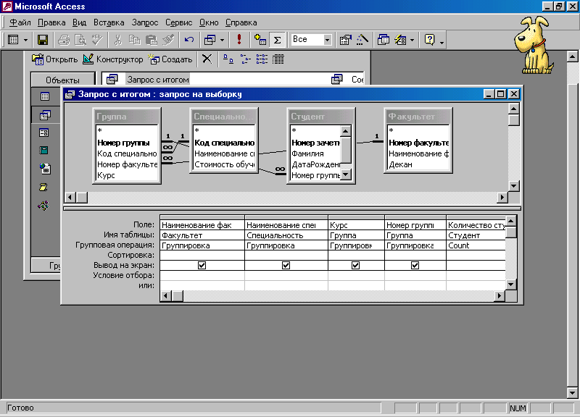
Количество студентов: Фамилия
Рис. 8. Вид запроса Запрос с итогом
- Подчиненную форму Студент подчиненная в табличном виде, содержащую список студентов, и подготовленную на основании таблицы Студент.
Технология создания формы Состав группы
- Создайте с помощью Мастера форм главную форму на основе запроса Запрос с итогом. Добавьте в форму все поля запроса, выберите вид формы в столбец, стиль – стандартный и задайте имя - Состав группы.
- В режиме конструктора увеличьте размеры области данных, выровняйте местоположение и размеры полей и подписей к ним в области данных в соответствии с образцом формы.
- Расположите в главной форме заранее подготовленную подчиненную форму Студент подчиненная. Воспользуйтесь способом буксировки значка подчиненной формы из окна базы данных в область данных главной формы. Для этого расположите на экране указанные окна без перекрытия, предварительно изменив их размер. Затем выберите в окне База данных среди объектов Формы значок формы Студент подчиненная и, удерживая левую клавишу мыши, перетащите его в область данных формы Состав группы. После отпускания мыши в форме появляется элемент Подчиненная форма.
- Установите связь между главной и подчиненной формами по полю Номер группы. Для этого вызовите окно свойств подчиненной формы и на вкладке Данные щелкните в строке свойства Подчиненные поля, а затем щелкните по кнопке вызова построителя. Появится окно Связь с полями подчиненной формы. Установить в этом окне значение Номер группы для Главного и Подчиненного полей.
- Измените текст подписи к подчиненной форме (элемент Надпись) на Список студентов.
- Отключите в главной форме линейки (полосы) прокрутки, кнопки перехода по записям и область выделения. Для этого откройте окно свойств формы, щелкнув по кнопке Свойства на инструментальной панели, и на вкладке Макет измените значения соответствующих свойств.
- Увеличьте высоту раздела Заголовок формы. Для этого на инструментальной панели Формат (Форма/Отчет) из списка Объект выберите элемент Заголовок формы и откройте окно Свойств. На вкладке Макет в строке свойства Высота установите - 1 см.
- Разместите в разделе Заголовок формы элемент Поле со списком и выполните настройку свойств элемента. Для этого:
- щелкните на панели элементов по кнопке Мастера (кнопка должна быть вжата), а затем по кнопке Поле со списком и очертите мышкой при нажатой левой клавише ее прямоугольный контур;
- после отпускания клавиши мыши появится окно мастера Создание полей со списком. На первом шаге работы мастера выберите переключатель Поиск записи в форме на основе значения, которое содержит поле со списком. Щелкните по кнопке Далее;
- на втором шаге из списка Доступные поля выберите поле Номер группы (значения этого поля станут столбцом значений в списке). Щелкните по кнопке Далее;
- на третьем шаге в случае необходимости измените ширину столбца, щелкните по кнопке Далее;
- задайте в качестве подписи к полю со списком – Выберите номер группы, щелкните по кнопке Готово.
Примечание: Если мастер Создание полей со списком не установлен, то следует создать макрос, осуществляющий поиск записи по выбранному из Поля со списком значению. Выполнение макроса должно быть связано с событием После обновления элемента Поля со списком.
- После размещения и настройки элемента Поля со списком макет формы Состав группы должен соответствовать изображению на рис. 9.
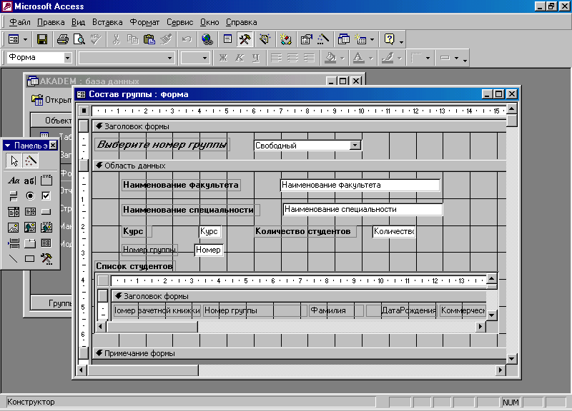

Рис. 9. Вид формы Состав группы в окне конструктора

- Перейдите в режим формы и проверьте правильность работы формы. В форму должны выводиться сведения о студентах той группы, номер которой выбирается из списка. То есть значение из списка должно соответствовать значению поля Номер группы, размещенному в области данных. Если этого не происходит, следует проверить правильность выполненных действий по созданию формы и внести изменения.
- В случае если форма отображает сведения о выбранной группе, отмените вывод на экран поля формы Номер группы, размещенного в области данных. Для этого выделите указанное поле, выведите окно свойств и на вкладке Макет в строке свойства Вывод на экран выберите значение Нет.

Задание 5. Создать запрос, позволяющий увидеть выборку, отражающую количество студентов по каждому факультету и каждой группе.
Заголовки строк должны соответствовать названиям факультетов, заголовки столбцов – номерам групп.
Технология создания запроса:
- Создайте с помощью конструктора новый запрос с использованием таблиц Факультет, Группа, Студент.
- Введите в 1-ый столбец бланка запроса поле Наименование факультета, во 2-ой столбец – поле Номер группы, в 3-ий столбец – поле Коммерческий.
- Выполните команду ЗАПРОС|Перекрестный запрос или щелкните по кнопке инструментальной панели Тип запроса и выберите из списка Перекрестный запрос. В бланке запроса появятся дополнительные строки: Групповая операция и Перекрестная таблица.
- Выберите значения в строке бланка Перекрестная таблица, развернув список в ячейках: для 1-го столбца заголовок строк, для 2-го столбца – заголовок столбцов, для 3-го столбца – значение.
- Сохраните вид операции Группировка в 1-м и 2-столбцах и выберите функцию Count для групповой операции в 3-м столбце. Запрос примет вид как на рис. 10.
- Просмотрите перекрестную выборку, щелкнув по кнопке инструментальной панели Запуск. В режиме таблицы уменьшите ширину столбцов таблицы-выборки. Для этого выделите столбцы с данными по группам и выполните команду ФОРМАТ|Ширина столбца|По ширине данных.
- Сохраните запрос под именем Количество студентов по факультетам и группам.

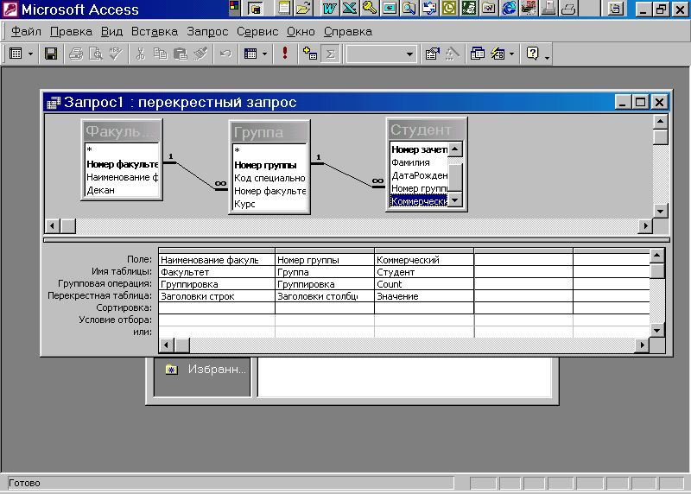

Рис. 10. Вид перекрестного запроса в режиме конструктора.

Задание 6. Создать «Отчет с группировкой данных».
Отчет должен содержать поля: Код специальности, № группы, фамилия, № зачетной книжки, Стоимость обучения с учетом НДС (Итого). В отчете необходимо подсчитать общую суммарную плату за обучение коммерческих студентов и в том числе по каждой специальности и по каждой группе.
Не все данные, которые должен отображать отчет существуют в базе данных, поэтому необходимо создать запрос, с помощью которого вычислять стоимость обучения коммерческих студентов с учетом НДС. Стоимость обучения с учетом НДС коммерческого студента равна стоимости обучения по выбранной им специальности, умноженной на (1+0,2), где 0,2 – величина НДС.
Запрос должен содержать поля: Номер группы, Код специальности, Фамилия, Номер зачетной книжки, Коммерческий, Стоимость обучения, НДС, Итого. Поля НДС и Итого являются вычисляемыми. Для поля Коммерческий в строку Условие отбора следует ввести значение Да и отключить вывод содержимого этого поля на экран.
Запрос в режиме конструктора имеет вид как на рис. 11.
Технология создания отчета
- Создайте с помощью мастера новый отчет на основании указанного выше запроса. Включите в запрос необходимые поля в заданном порядке.
- В окне создания отчета выполните следующие шаги:
- выберите тип представления данных - по таблице студент;
- добавьте уровни группировки по Коду специальности и Номеру группы;
- настройте режим сортировки в алфавитном порядке фамилий и, щелкнув по кнопке Итоги, включите флажки Sum и Показать данные и итоги, нажмите кнопку Ok, а затем Далее;
- выберите макет отчета Структура 1;
- выберите сжатый стиль заголовка;
- нажмите кнопку Готово.
- Закройте отчет и сохраните его под именем Отчет с группировкой.
- Выполните редактирование отчета, используя режим конструктора. Отредактируйте заголовок отчета, ширину столбцов. Измените шрифты отдельных элементов отчета. Замените слово sum в итоговых строках на слово Всего:. Измените ширину полей с итогами.
- Просмотрите и сохраните откорректированный отчет. Вид откорректированного отчета в режимах конструктора и просмотра приведен на рис. 12 и рис 13.

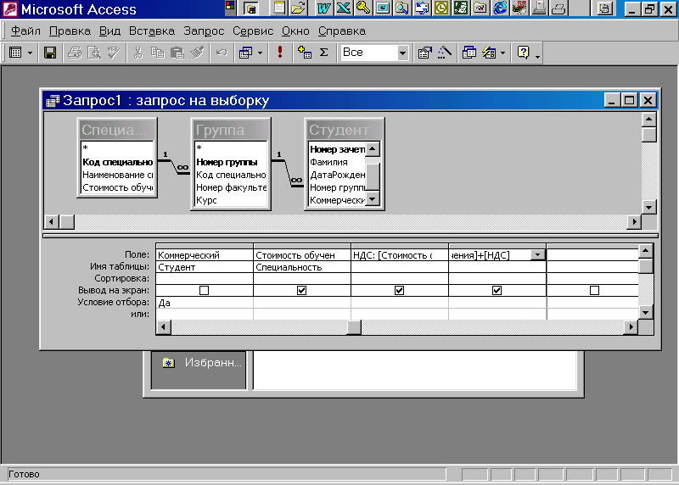
Рис. 11. Вид запроса с вычисляемым полем в режиме конструктора
НДС: [Стоимость обучения] * 0,2
Итого:[Стоимость обучения]+[НДС]

Задание 7. Создать собственную строку меню с пунктами для открытия форм, отчетов, выполнения запросов. Отменить вывод стандартного меню и инструментальных панелей Access.
Технология создания строки меню:
- Для создания новой строки меню откройте окно Настройка. Для этого выполните команду ВИД/Панели инструментов/Настройка или, щелкнув правой клавишей по любой панели инструментов, выберите в контекстном меню пункт Настройка.

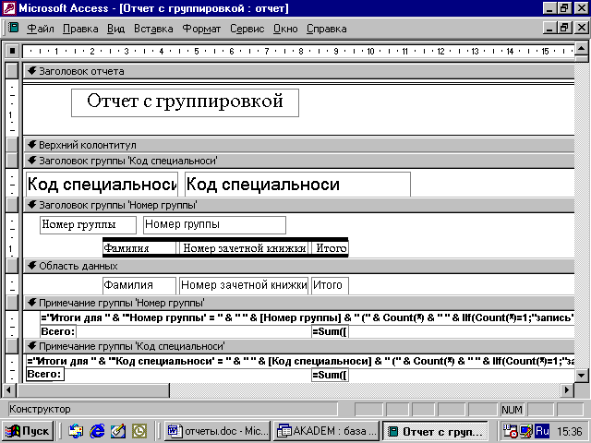
Рис. 12. Откорректированный отчет с группировкой в режиме конструктора

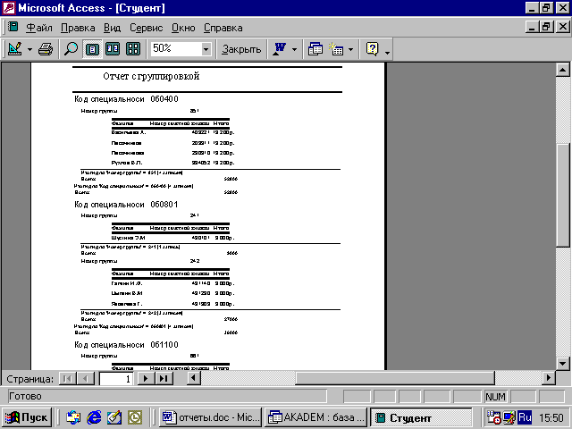

Рис. 13. Откорректированный отчет с группировкой
- В окне Настройка на вкладке Панели инструментов щелкните по кнопке Создать.
- В окне Создание панели инструментов введите имя панели инструментов: Управление базой данных. Перетащите созданную панель инструментов в область меню Access.
- В окне Настройка нажмите кнопку Свойства и определите тип созданной панели - Строка меню. Закройте окно установки свойств.
- Добавьте в меню категорию Формы. Для этого в окне Настройка откройте вкладку Команды и в списке категорий щелкните по категории Новое меню. Перетащите команду Новое меню из списка команд в правом подокне на строку меню Управление базой данных. Не закрывая окна Настройка, щелкните правой клавишей в строке меню по категории Новое меню и в контекстном меню замените имя категории на Формы.
- Добавьте в меню категорию Отчеты аналогично пункту 5.
- В окне Настройка на вкладке Команды выделите категорию Все формы. Перетащите строку с названием одной из созданных ранее форм в область команд (пунктов) категории Формы на панели Управление базой данных. Включив контекстное меню новой команды, установите стиль отображения - Только текст.
- Аналогично пункту 7 добавьте в меню Управление базой данных пункты с названиями других форм и отчетов. Закройте окно Настройка. Проверьте работу меню.
- Выполните команду СЕРВИС/Параметры запуска и установите следующие параметры запуска при открытии базы данных:
- введите в качестве заголовка приложения название Университет;
- выберите в качестве строки меню строку Управление базой данных.
- отмените вывод на экран окна базы данных, полного набора меню Access, стандартных панелей инструментов.
- Закройте окно Параметры запуска. Закройте базу данных.

